令和６年度
福島県放課後児童支援員認定資格研修 開催案内

１ 目的
「放課後児童健全育成事業の設備及び運営に関する基準」（平成26年厚生労働省令第63号。以下、「基準」という。）第10条第３項の各号のいずれかに該当する者が、放課後児童支援員として必要な知識・技能を補完するため、業務を遂行する上で必要最低限の知識・技能の習得とそれを実践する際の基本的な考え方や心得を認識してもらうことを目的として実施する研修です。

２ 主催
福島県（委託先：株式会社東京リーガルマインド）

３ 受講対象者
（１）「放課後児童健全育成事業の設備及び運営に関する基準」第10条第３項の各号のいずれかに該当し、福島県内の放課後児童健全育成事業に従事している方
（２）「放課後児童健全育成事業の設備及び運営に関する基準」第10条第３項の各号のいずれかに該当し、福島県内の放課後児童健全育成事業に従事することを希望されている福島県在住の方
※別添の「受講資格一覧」別紙1を参照してください。

４ 研修の実施形態とカリキュラム・日程等
（１）研修の実施形態
研修は全５回開催します。オンライン研修（Zoom講義）を４回、集合研修を１回、実施します。いずれかひとつをお選びください。
クール | 1日目 | 2日目 | 3日目 | 4日目 | 定員
第1クール  (ZOOM講義) | 9月7日(土) | 9月13日(金) | 9月18日(水) | 9月21日(土) | 75
第2クール  (ZOOM講義) | 10月5日(土) | 10月13日(日) | 10月30日(水) | 10月31日(木) | 75
第3クール  (集合研修) | 11月2日(土) | 11月9日(土) | 11月14日(木) | 11月20日(水) | 75
第4クール  (ZOOM講義) | 12月1日(日) | 12月5日(木) | 12月10日(火) | 12月11日(水) | 75
第5クール  (ZOOM講義) | 1月9日(木) | 1月16日(木) | 1月30日(木) | 1月31日(金) | 75
（２）第３クール（集合研修）
第３クールは、集合研修で行います。
①研修会場：郡山市労働福祉会館３階大ホール（〒963-8014 郡山市虎丸町7-7）
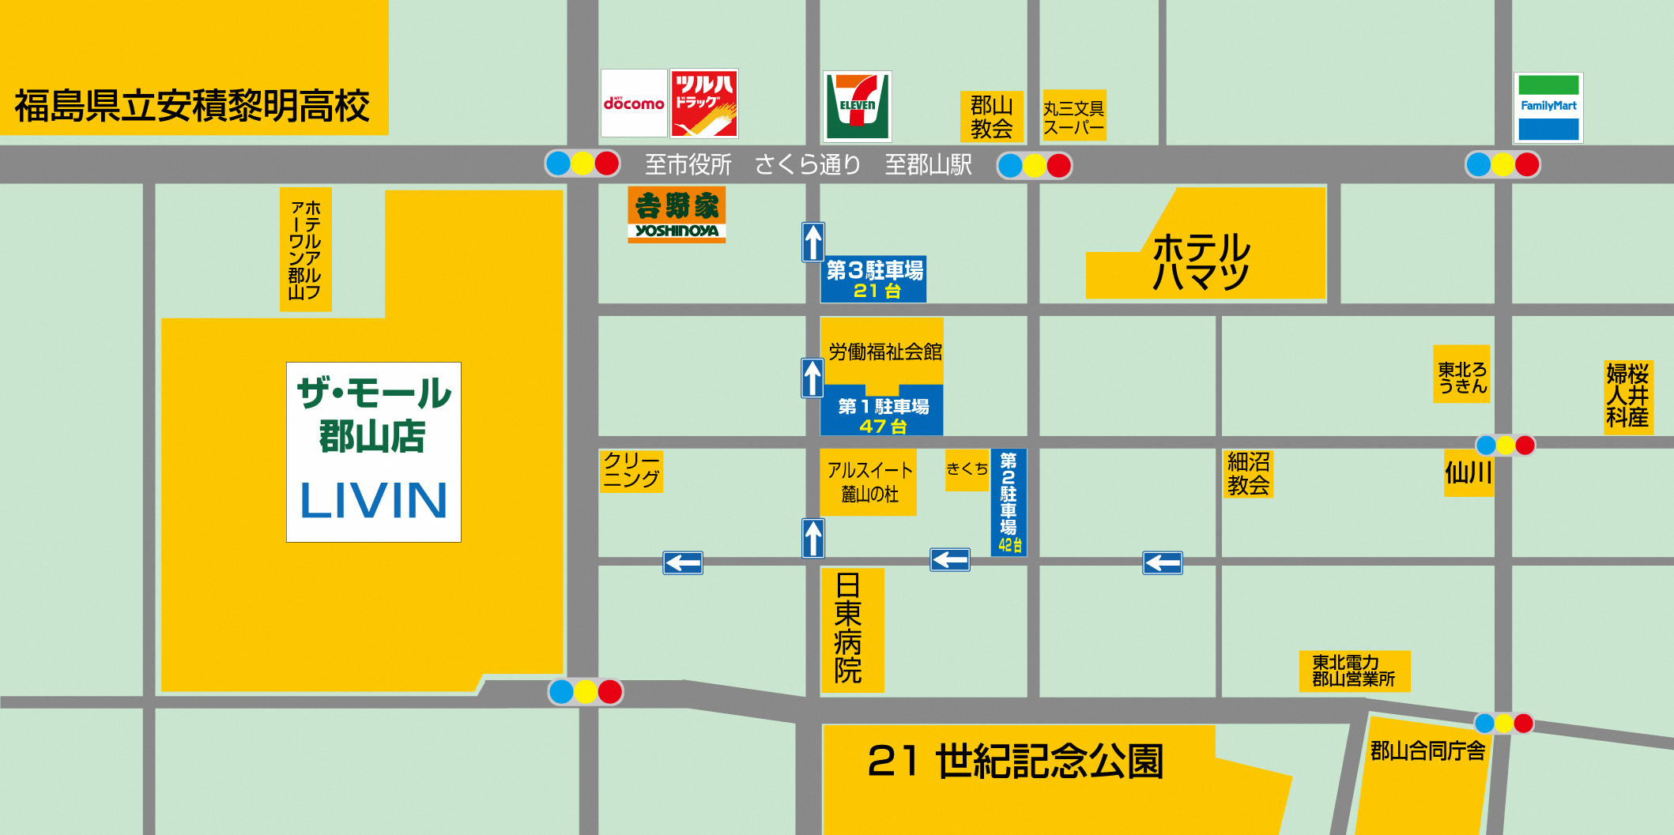

②日程（全４日間）
 | 日程 | 時間 | 科目名
一日目 | 11月2日  （土） | 9：20～10：50 | ①放課後児童健全育成事業の目的及び制度内容
一日目 | 11月2日  （土） | 11：00～12：30 | ②放課後児童健全育成事業の一般原則と権利擁護
一日目 | 11月2日  （土） | 13：20～14：50 | ③子ども家庭福祉施策と放課後児童クラブ
一日目 | 11月2日  （土） | 15：00～16：30 | ⑧放課後児童クラブに通う子どもの育成支援
二日目 | 11月9日  （土） | 9：20～10：50 | ④子どもの発達理解
二日目 | 11月9日  （土） | 11：00～12：30 | ⑤児童期（6歳～12歳）の生活と発達
二日目 | 11月9日  （土） | 13：20～14：50 | ⑥障害のある子どもの理解
二日目 | 11月9日  （土） | 15：00～16：30 | ⑦特に配慮を必要とする子どもの理解
三日目 | 11月14日  （木） | 9：20～10：50 | ⑨子どもの遊びの理解と支援
三日目 | 11月14日  （木） | 11：00～12：30 | ⑩障害のある子どもの育成支援
三日目 | 11月14日  （木） | 13：20～14：50 | ⑪保護者との連携・協力と相談支援
三日目 | 11月14日  （木） | 15：00～16：30 | ⑫学校・地域との連携
四日目 | 11月20日  （水） | 9：20～10：50 | ⑬子どもの生活面における対応
四日目 | 11月20日  （水） | 11：00～12：30 | ⑭安全対策・緊急時対応
四日目 | 11月20日  （水） | 13：20～14：50 | ⑮放課後児童支援員の仕事内容
四日目 | 11月20日  （水） | 15：00～16：30 | ⑯放課後児童クラブの運営管理と運営主体の法令の遵守
※16：30終了後、レポート記入の時間を設定しています。
※感染症等の状況によっては、研修の変更や中止等がありえますのでご了承ください。

（３）第１クール・第２クール・第４クール・第５クール（Zoom講義）
オンライン研修（Zoom講義）で行います。下記の配信日時に事業所・自宅等でパソコンやスマホ等のネット環境にあるカメラ付きのデバイスで受講してください。
配信時間・科目名は、前ページ記載の集合研修のカリキュラムと同じです。

クール | 1日目 | 2日目 | 3日目 | 4日目 | 定員
第1クール | 9月7日(土) | 9月13日(金) | 9月18日(水) | 9月21日(土) | 75
第2クール | 10月5日(土) | 10月13日(日) | 10月30日(水) | 10月31日(木) | 75
第4クール | 12月1日(日) | 12月5日(木) | 12月10日(火) | 12月11日(水) | 75
第5クール | 1月9日(木) | 1月16日(木) | 1月30日(木) | 1月31日(金) | 75

５ Zoom講義の受講の注意点
・パソコン・タブレット・スマートフォン等でインターネット経由での受講が可能な環境をご用意ください。
・カメラ付きのパソコン、タブレット、スマートフォンもしくは、WEBカメラを接続したパソコン等をご用意ください。
・受講者は、同時に複数人での受講はできません。事業所などで複数人、同時に受講する場合でもそれぞれパソコン・タブレット・スマートフォン等をご用意ください。
・受講中は受講者の顔から手元までが映るようカメラ設定をしていただきます。
・受講中にカメラに本人が映っていない時間が15分以上になった場合は欠席扱いになります。
・ZOOMの背景はバーチャル映像･フィルタの使用やぼかしは禁止です。また、研修態度として認められない行為が確認された場合は受講を認めません。
・各科目のレポートの提出は、受講決定通知書に同封する「修了レポート・アンケート用紙」に記入して、研修実施最終日から１週間以内に４日分まとめて、「12 問い合わせ先(書類送付先) 株式会社東京リーガルマインド仙台支社 福島県放課後児童支援員認定資格研修事務局」宛に受講者ご本人から郵送で提出していただきます。郵送の際には、控えをお取りになり手元に保管してください。

６ 教材費用
研修受講の際、以下のテキストを使用します。一式で1,500円です。
・放課後児童支援員認定資格研修テキスト
・ポケット版放課後児童クラブ運営指針
・放課後児童クラブ運営指針解説書

集合研修の受講者は、研修初日に会場でお渡しします。
Zoom講義受講者は、受講決定通知書とともにご自宅にお送りします。

※支払方法
１．個人支払い
申込者個人に支払いをしていただきます。集合研修受講者は、研修初日に会場で支払いをお願いします。ZOOM講義受講者は、受講決定通知書の送付時に「テキスト代支払確認票(兼支払方法のご案内)」を同封しますので、内容をご確認の上、期日までにお支払い(銀行振込)ください。
２．市町村請求書払い
市町村に支払い(銀行振込)をしていただきます。株式会社東京リーガルマインドから市町村宛に請求書をお送りします。集合研修受講者は、研修初日に会場で支払いをしないでください。ZOOM講義受講者は、受講決定通知書の送付時に申込者個人への「テキスト代支払確認票(兼支払方法のご案内)」の同封はいたしません。
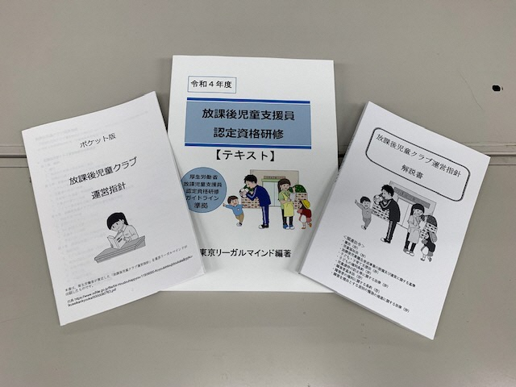
７ 受講申込方法等
・受講を希望される方は、以下の申込書類を申込先（市町村放課後児童クラブ担当課）へ提出してください。
・受講を希望する方で、放課後児童クラブに所属している場合には、申込書類を所属する放課後児童クラブへ提出してください。また、各放課後児童クラブは、所属する職員等の申込書類を取りまとめの上、申込先（市町村放課後児童クラブ担当課）まで提出してください。

（１）申込書類
申込者 | 受講資格１～１０号該当者 | 前年度一部科目修了者
提出書類 | ・受講申込書  ・受講資格確認必要書類 | ・受講申込書  ・一部科目修了証
受講資格確認必要書類については、「受講資格・確認書類」別紙１をご確認ください。
（２）科目の一部免除
下記の資格保有者は該当科目が免除になりますが、受講は可能です。
（新しい知識を習得するという観点から、積極的な受講を推奨します。）
保有資格 | 免除される科目
保育士（保母）資格 | ④・⑤・⑥・⑦
教諭（養護・栄養教諭も可） | ④・⑤
社会福祉士 | ⑥・⑦

（３）申込先及び申込書類にかかるお問い合わせ先
市町村放課後児童クラブ担当課（※）に申込み
※放課後児童健全育成事業に従事している者：放課後児童クラブが所在する市町村
※放課後児童健全育成事業に従事しようとしている者：現住所の市町村

（４）市町村放課後児童クラブ担当課への申込期限
クール | 募集申込期限日
第1クール（Zoom講義） | 8月16日（金）
第2クール（Zoom講義）・第3クール（集合研修） | 8月30日（金）
第4クール・第5クール（Zoom講義） | 10月24日（木）

（５）書類及び申込についての注意
・どのクールでも申込みは可能です。いずれかひとつをお選びください。
・結婚等による改姓のため、申込書の氏名と各種書類の氏名が一致しない場合は、氏名の変更が分かる公的書類（戸籍抄本等、写し可）を提出してください。
・受講資格確認書類の「実務経験証明書」様式３は、必ず開催案内に添付した所定の書式で作成し、押印した「原本」を提出してください。

（６）「見込み」の方について
令和６年度中に別紙1の基準第１０条第３項第１号、第２号、第４～８号に該当する「見込み」がある方も受講可能です。
「見込み」として受講申込をする方は、申込時に以下の書類を提出し、資格等取得後、令和６年度中に改めて該当する資格証明書等を事務局まで提出してください。その後修了証を発行します。（令和７年３月３１日までに資格証明書等をご提出いただけない場合、以降は、福島県子育て支援課に提出してください）
＜以下の書類とは＞
・資格試験を受験する方は、「試験日程等が分かる書類」及び「当該受験要件を満たすことが分かる書類」
・在学中の方は、「卒業見込証明書」及び「成績証明書」
※書類はすべてＡ４サイズで提出してください。（縮小コピー、Ａ４サイズの白紙に貼付するなど）

８ 受講者の決定及び通知
・申請者数が定員を超えた場合は、以下の①②により人数の調整を行う場合があります。
①県内の放課後児童クラブに現に従事している方を優先
②同一の放課後児童クラブから複数名の受講希望者がいる場合は、優先順位の高い方を優先
・受講の決定については、申込書記載の住所宛てに、受講決定通知の送付をもってお知らせします。また、受講ができない方は、不決定通知をお送りします。

９ 修了認定
適切に研修を履修したことを確認するため、科目ごとにレポートを提出していただきます。集合研修受講者は各研修日の講義終了後に記入いただき会場で回収します。Zoom講義受講者は、用紙を教材とともにお送りしますので記入のうえ、事務局に郵送でお送りください。レポートの提出が無い場合は、科目の履修が認められません。

10 研修の修了及び修了証書
（１）修了証
全ての研修科目（16単位24時間。ただし、科目の一部免除がある者は免除科目を除いた全ての科目）を履修し、放課後児童支援員としての必要な知識及び技能を修得したと認められる者に対して「放課後児童支援員認定資格研修修了証」を交付します。
（２）一部科目修了証
受講者が研修受講中に、病気等のやむを得ない理由で一部の研修科目を欠席した場合、には「放課後児童支援員認定資格研修一部科目修了証」を交付します。なお、国の取扱いでは、一部科目の修了証の有効期限は交付の日から「おおむね１年以内」とされています。
（３）送付
修了証は、本年度のすべての研修終了後に修了者名簿をまとめて県に提出し承認後、すべての方に年度末までに交付いたします。

11 個人情報の取り扱い
申込書等に記載いただいた情報は、本研修に関することに使用するほか、こども家庭庁への資格認定者情報の報告、都道府県間の相互の利用・提供のために使用し、その他の目的には使用しません。

12 問合せ先（書類送付先）
株式会社東京リーガルマインド仙台支社
福島県放課後児童支援員等研修事務局（担当：大沼）
住 所 ： 〒980-0022 宮城県仙台市青葉区五橋1丁目1番10号
電 話 ： 022-380-7811 ＦＡＸ ：022-380-7810
E-mail ： fukushima-hshienin@lec-jp.com

